1б класс

Учитель Березина К.А.
Предмет | Тема | Содержание | Рекомендации. Выполнение по желанию.
Русский язык | - «Закрепление»  - «Звуки и буквы»  - «Звуки и буквы»  - «Русский алфавит или Азбука»  - «Русский алфавит или Азбука» | - Урок 70 и 69 на РЭШ;  Учебник с.39, с.40, с.41, с.43  - Учебник с. 46 – 47;  Урок 36 на РЭШ  - Учебник с.48 – 49  Урок 36 на РЭШ  - Учебник с. 52 - 53  Урок 34 на РЭШ  - Учебник с. 52  Урок 34 на РЭШ | - Раб. тетр. с. 21 упр.4, с. 22 упр. 5  - Учебник с. 46 упр. 1 -устно,  упр.2 – письменно,  с. 47  (Обрати внимание!) -прочитать  3. Учебник с. 49 упр. 7- устно,  с. 50 ( Обрати внимание!)- прочитать, упр.8  4. Учебник с. 52 – запомнить , раб.тетр. с.26 упр. 1 и 2  5. Учебник с. 56 упр. 10, раб.тетр. с. 28 упр. 5
Литературное чтение | - Е. Чарушин  « Теремок»  - Сказка «Рукавичка»-Русская народная  - « Загадки»  - « Песенки», «Потешки» | - Учебник с.32 – 37  Урок 45 на РЭШ  - Учебник с. 38 – 41  - Учебник с. 42 – 43  Урок 46 на РЭШ  - Учебник с.44- 45  Урок 46 на РЭШ | - Учебник с. 32 – 36 читать, с. 37 отв. на вопр. № 4, 5 и 8  - Учебник с. 38- 40 читать, с. 41 отв. на вопр.№ 2 и 3  - Учебник с.42 – 43 прочитать и отв.на вопр.№ 1  - Учебник с. 44 -45 выразительно читать, выписать в тетр.героев потешки
Математика | - «Килограмм»  - «Литр»  - «Названия и последовательность чисел от 10 до 20»  - «Образование чисел из одного десятка и нескольких единиц» | - Учебник с.36 -37  Урок 41 на РЭШ  - Учебник с. 38  Урок 42 на РЭШ  - Учебник с. 46 – 47  Урок 44 на РЭШ  - Учебник с.50  Урок 45 на РЭШ | - Раб.тетр. с. 21 № 1,2,3  - Учебник с.38 № 3, 5  - Учебник с. 46 № 1 устно, с.47 № 3, 7  - Учебник с.50 № 2 устно, № 3 раб.тетр. с.23 № 1,2,4
Окружающий мир | - «Жаркие районы Земли: саванна и тропический лес. Слоны»  - «Зимующие и перелётные птицы. Места зимовок перелётных птиц» | - Учебник с.14-15  Урок 20 на РЭШ  2.Учебник с.16 -17  Урок 20 на РЭШ | 1.Учебник с.14- 15 прочитать и отв. на вопр. 3  2.Учебник с. 16-17 прочитать и отв. на вопр.1 и 2
Технология | «Оригами. Корзинка для пасхального яйца» | 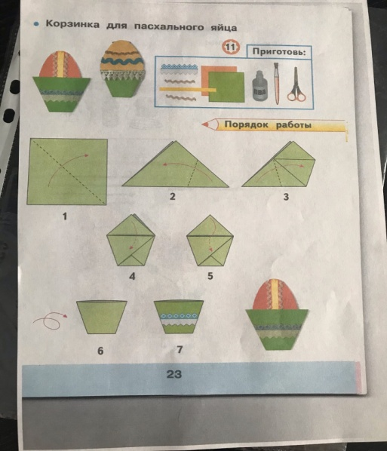 | Выполнить корзинку для пасхального яйца по образцу или другую корзинку в технике оригами
Музыка | «Музыкальная картина народного праздника» | https://resh.edu.ru/subject/lesson/3994/main/226653/ | Просмотр видео урока. Выполнить тренировочные задания, прислать скриншот на почту.
ИЗО | Разноцветные жуки. | Интернет-ресурсы на выбор | Изобразить различных насекомых на основе анализа зрительных впечатлений по представлению на формате А4 (альбомный лист) любыми художественными материалами. Фото рисунка прислать до 17.04.2020 на почту классного руководителя, указав фамилию
Физическая культура | Здоровый образ жизни. | - Выполнять ежедневно физкультминутку  https://www.youtube.com/watch?v=zGIV7Xa9Rkw  2. Игровые упражнения для всех групп мышц по Утробиной К.К.

РЭШ - это Российская электронная школа

https://resh.edu.ru/

Выбрать
- «Предметы»
- Русский язык или математика и т.д. …
- Далее выбрать класс ( У нас « 1») , найти урок и посмотреть:

1.Начнем урок

2. Основная часть

